DISPARITIONS

Nous avons appris la disparition en ce début Juillet 2020 de deux figures marquantes du champ de recherches sur les imaginaires, liées à l’histoire du CRI de Grenoble et à son fondateur Gilbert Durand.
Helder Godinho a traduit, illustré et enrichi de manière originale les travaux de l’école durandienne dans une langue et une culture portugaises qui constituent un point de passage obligé, dans le passé et le présent, pour tout chercheur sur l’imaginaire. Nourri de littérature pluriséculaire portugaise, il a su s’ouvrir aux outils pluridisciplinaires dans le sillage de son ami et maître Gilbert Durand.
Patrick Pajon a approfondi dans le champ des sciences de l’information-communication les travaux sur l’imaginaire, ses structures et fonctions, par une riche expérience des techniques et sciences contemporaines en élargissant aussi le champ d’études à toutes les formes appliquées dans monde des entreprises.

HELDER GODINHO (1947-2020)
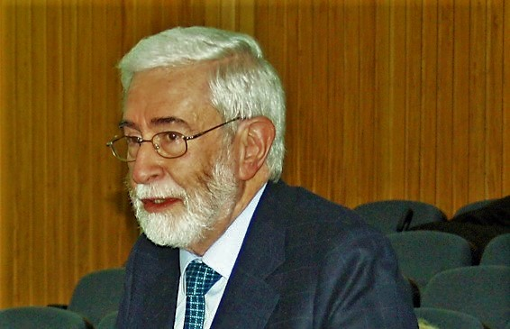
Le Groupe de Recherche Interdisciplinaire sur l’imaginaire de l’Université Nouvelle de Lisbonne est aujourd’hui en deuil après le soudain et précoce départ, vendredi dernier, du professeur Helder Godinho (1947-2020), emporté par la maladie. Membre fondateur, dans les années 70, de la Faculté des Sciences Sociales et Humaines de L’UNL, spécialiste de la littérature portugaise et française du Moyen Âge et de l’œuvre de l’écrivain existentialiste Vergílio Ferreira dont il avait été très proche, précurseur des études sur l'imaginaire au Portugal, l'héritage d’Helder Godinho s'étend néanmoins bien au-delà des frontières disciplinaires.
Enseignant par vocation, il aimait déranger les esprits, mettre en cause les savoirs confortablement établis, tisser des liens inattendus entre textes, époques, modèles de pensée et visions du monde.
Il a consacré les dernières années de sa vie à l'édition génétique de l'œuvre de Vergílio Ferreira et à la reformulation théorique du concept d'imaginaire à travers lequel il souhait replacer l’Homme et les Sciences Humaines dans un cadre épistémologique plus vaste et cohérant où la littérature puisse à nouveau côtoyer la philosophie, l’anthropologie, la biologie, la physique ou les neurosciences.
Après ses recherches dans les domaines littéraires et ethnologiques, Helder Godinho perçoit les potentialités herméneutiques des études sur l’imaginaire après avoir découvert Les Structures anthropologiques de l’imaginaire qui marqueront profondément et durablement sa trajectoire intellectuelle : tout en poursuivant ses recherches sur le Moyen Âge entièrement parcourues par une pensée sur le mythe et le symbole (Prosa Medieval Portuguesa, 1986 ; Em torno da Idade Média, 1989 ; A Imagem do Mundo na Idade Média, 1992), il publie, e 1985, Mito e o Estilo. Introdução a uma mitoestilística et, en 1989, O Universo imaginário de Vergílio Ferreira, ouvrage dans lequel il renouvelle profondément la lecture de cet auteur contemporain à la lumière des théories durandiennes. Helder Godinho invitera d’ailleurs Gilbert Durant à visiter Lisbonne et le Portugal à plusieurs reprises. De ces rencontres nait une amitié qui se consolide au long des années. Elles donneront également lieu à la publication, en 1982, d’un recueil d’études (Gilbert Durand. Mito, Símbolo e Mitodologia) qui rassemble séminaires et conférences prononcés par Gilbert Durant à Lisbonne. En 1989, Helder Godinho traduit en portugais l’œuvre majeure de Gilbert Durant (As estruturas antropológicas do imaginário: introdução à arquetipologia geral), permettant ainsi à de nombreux lecteurs lusophones de s’ouvrir à la pensée durandienne. La même année, c’est également sous l’égide d’Helder Godinho que Gilbert Durant reçoit le titre de Docteur honoris causa par l’Université Nouvelle de Lisbonne. En octobre 2012, il participe au colloque international «Topographies du mal : du lieu infernal à l’anti utopie » qui s’est déroulé à Cluj et lors duquel a été fondé le réseau CRI2i.
L’amitié et l’admiration qu’il ressentait pour Gilbert Durand (ainsi que pour bien d’autres collègues et amis ont partagé son chemin), ainsi que l’enthousiasme dont il parlait des théories de l’imaginaire n’ont néanmoins jamais ôté à Helder Godinho son esprit critique et sa liberté de pensée qu’il cultivait plus que toute autre chose dans ses Séminaires d’Etudes sur l’Imaginaire (le denier en date ayant eu lieu le 6 mars 2020). Doté d’un esprit toujours inquiet et d’une insatiable curiosité intellectuelle, Helder Godinho nous lègue, au-delà d’un héritage scientifique et pédagogique extrêmement riche et diversifié, un exemple de rigueur et d’insoumission, d’amour et d’érudition, d’intransigeance éthique et d’amitié dévouée, de sens du partage et d’humanisme dont le monde universitaire a tant besoin.
Carlos Fonseca Clarnote

PATRICK PAJON (1956-2020)

Patrick Pajon vient de nous quitter brutalement. Il allait prendre sa retraite mais fourmillait encore de projets : il a eu plusieurs vies qui ont durablement marqué son approche de l'imaginaire. Spécialisé à l’université de Grenoble, dans les sciences de la communication et de l'information, il prenait plaisir à convoquer dans ce terrain d'investigation, la littérature, en particulier la science-fiction, mêlant une approche sémiotique et anthropologique, les images et l'imaginaire. Issu du monde de l'entreprise, il a réussi avec Philippe Walter, la gageure de convaincre des industriels de financer des thèses sur l'imaginaire (Chanel notamment). Ouvert sur les mondes réels et parallèles, mais aussi attentif à notre société, il a aussi su s'approprier les thématiques contemporaines (écologie, nanotechnologie...) pour les examiner sous l'angle des études de l'imaginaire. Participant actif du CRI et d'ISA pour lesquels il a co- dirigé plusieurs séminaires, il était de ceux qui acceptaient toujours volontiers de collaborer à un nouveau projet. Nous regretterons donc le départ de ce collègue curieux, bienveillant et juste. Un hommage lui sera rendu à l'automne
Véronique Adam

